- Чтобы выполнить перенос КТП из прошлого учебного года, нужно перейти в раздел «Персональные настройки», в поле «Текущий учебный год» выбрать прошлый год и нажать кнопку «Сохранить».
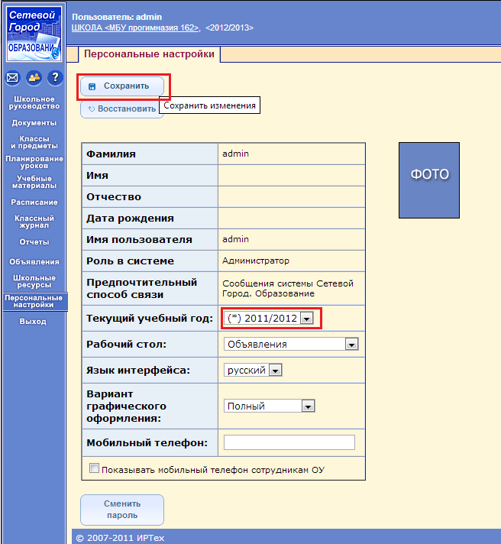

- После этого нужно перейти в раздел «Планирование уроков», выбрать конкретный класс, предмет (по которому нужно перенести вариант КТП), конкретный вариант КТП и нажать кнопку «Экспорт».
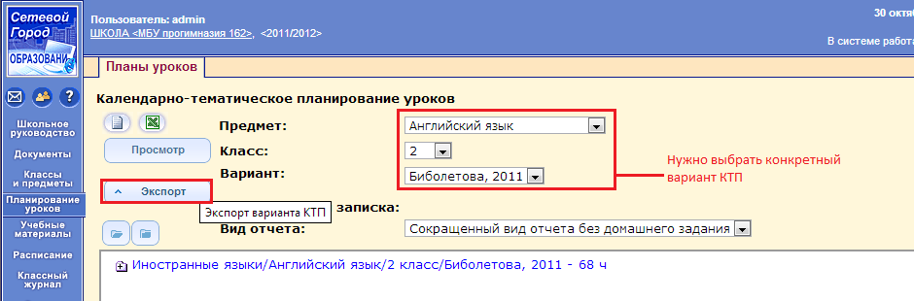
- Появится сообщение, предупреждающее, что будет выполнен экспорт выбранного варианта КТП (без прикрепленных файлов) – нужно нажать «Ок».
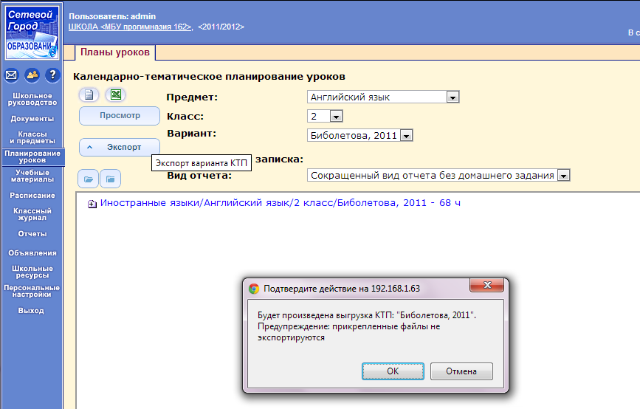

- Файл экспорта нужно сохранить на компьютере – он будет сохранен в формате *.xls. Данный файл можно при необходимости отредактировать, перед последующим импортом в систему.
- Аналогично п.1 нужно вернуться в раздел «Персональные настройки», в поле «Текущий учебный год» выбрать текущий (открытый) учебный год и нажать кнопку «Сохранить».
- Перед импортом КТП в разделе «Планирование уроков» нужно создать пустой вариант КТП. Для этого нужно выбрать конкретный предмет, класс и нажать кнопку «Варианты».
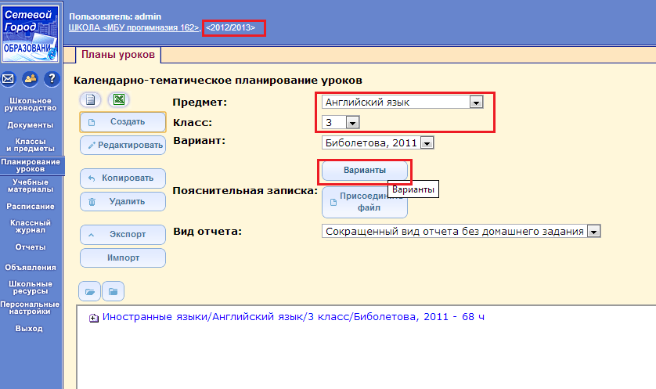

- В открывшемся окне нужно ввести название нового варианта КТП, указать автора при необходимости и нажать кнопку «Добавить».
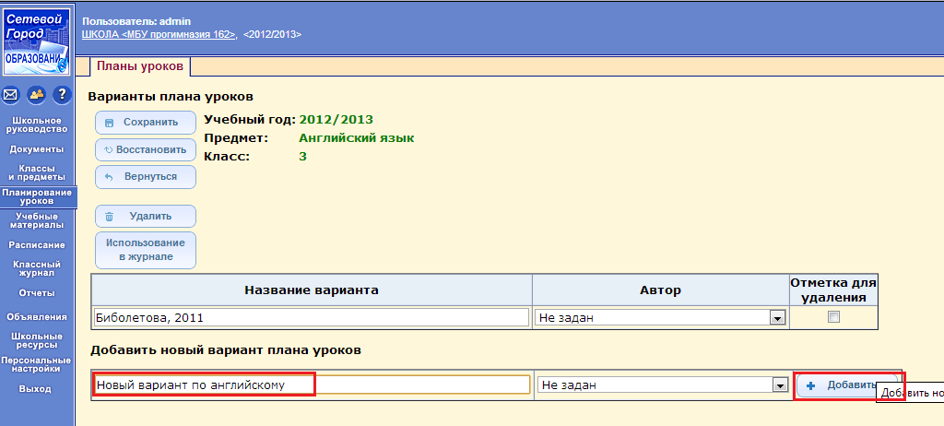

- Далее откроется окно «Использование вариантов плана урока в классном журнале», где нужно указать, в каких классах будет использоваться новый вариант КТП, и нажать кнопку «Сохранить».
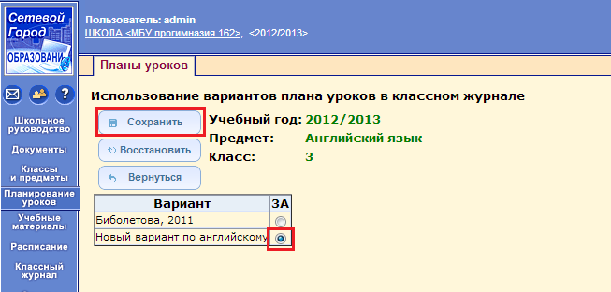
- После сохранения данных нужно вернуться в раздел «Планирование уроков», где выбрать данные в полях «Предмет», «Класс», «Вариант» (выбрав созданный вариант КТП) и нажать кнопку «Импорт».
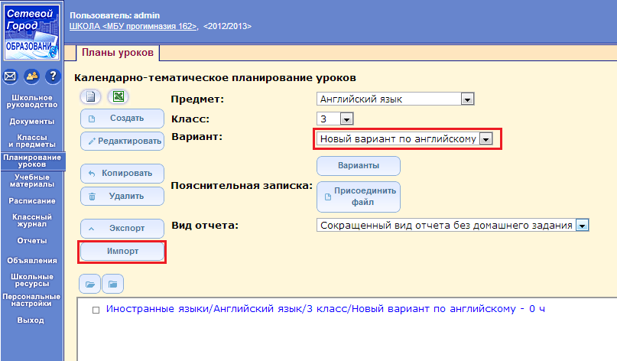
- В открывшемся окне нужно нажать кнопку «Выберите файл», указать файл с вариантом КТП в формате *.xls (который был экспортирован ранее) и нажать кнопку «Ок».
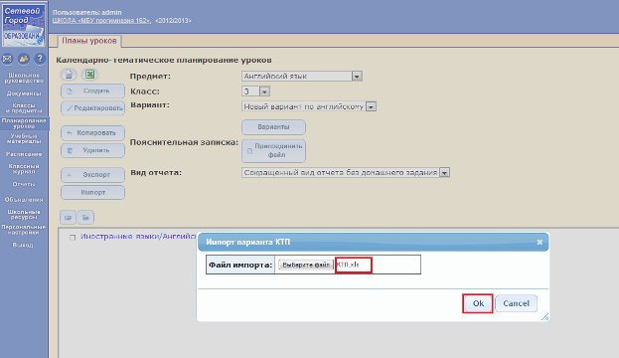
- После этого вариант КТП будет импортирован и темы из данного КТП можно будет использовать в «Классном журнале».
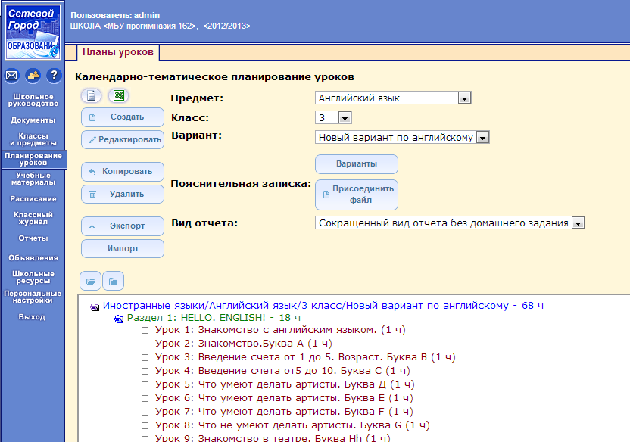

- Для прикрепления тем уроков к конкретным дням в расписании, нужно перейти в раздел «Классный журнал» (данного класса и предмета) и нажать кнопку «Темы уроков и задания».
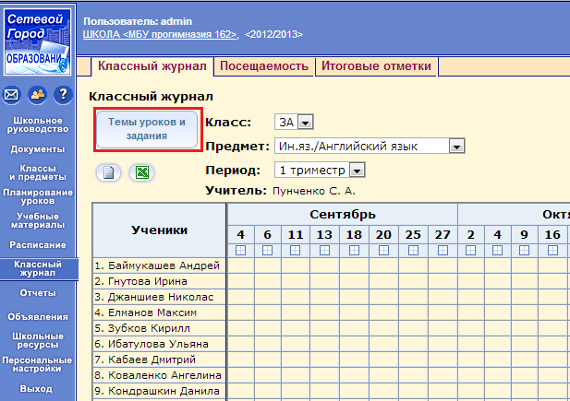

- В открывшемся окне, в поле «Темы уроков» нужно выбрать конкретные темы уроков для конкретных дат уроков и нажать кнопку «Сохранить».

